CENTRO RICREATIVO ORTI FELSINA
Viale Felsina n.18/5 – 40139 BOLOGNA
Cod.Fisc. 91354260373 – ortifelsina@gmail.com

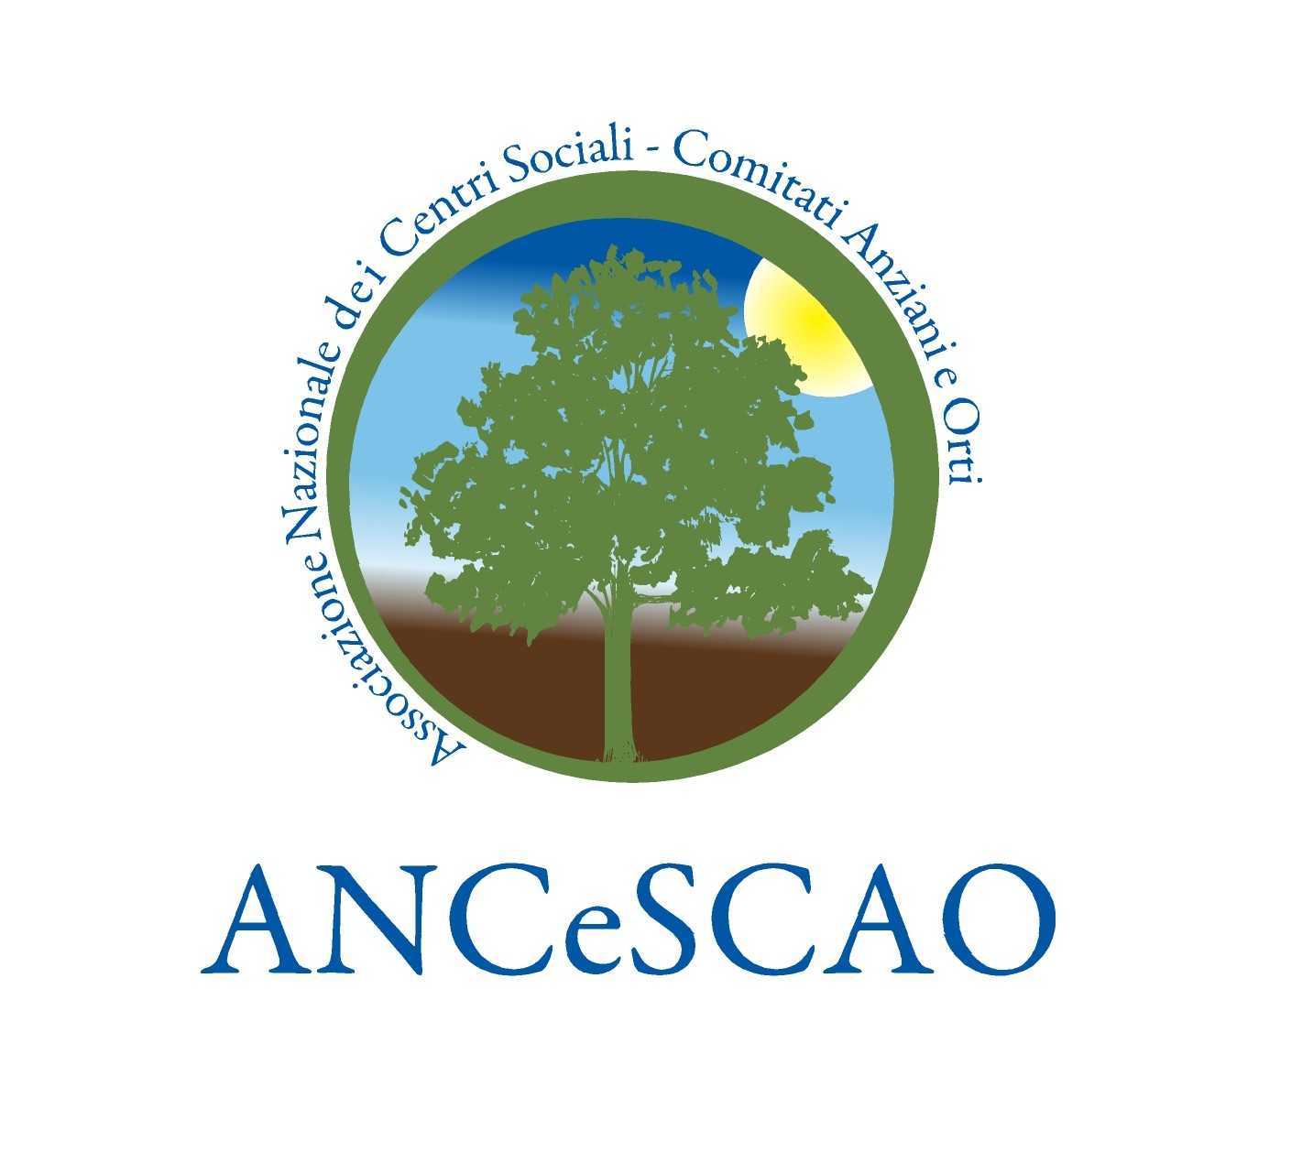

In collaborazione con la CROCE ROSSA ITALIANA

MERCOLEDI’ 29 OTTOBRE 2014 ALLE ORE 14,30

Nel Gazebo del Centro Ricreativo Orti Felsina si terrà un

Corso di I° soccorso

Data l’importanza dell’iniziativa Vi invitiamo a partecipare numerosi

Il Presidente
Arda Degli Esposti

